Класс для начинающих, урок 3: Электронная почта (Email) - основы

Установите связь с друзьями и родственниками с помощью электронной почты

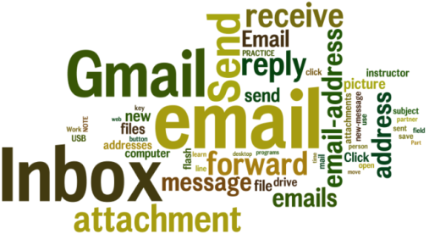
Задачи урока 3:

В разделе А обучающиеся:
- Узнают, как пользоваться электронной почтой.
- Создадут себе электронный адрес (email account) в почтовой службе Gmail или, если у них уже есть электронный адрес в Gmail, научатся им пользоваться.
- Узнают о строении электронного адреса.
- Сообщат 1-2 людям свой электронный адрес.
- Напишут и пошлют электронное письмо (email).
- Получат 1-2 электронных письма.
- Ответят на электронное письмо.
- Перенаправят (Forward) электронное письмо.
- Научатся сохранять и удалять письма.

В разделе B обучающиеся:
- Научатся заходить (log on) в свой электронный почтовый ящик Gmail.
- Научатся выходить (log off) из почтового ящика.
- Узнают о технике безопасности при работе с электронной почтой.
- Узнают о мошенничестве (scams) посредством электронной почты.
- Узнают о массовых рекламных сообщениях - «спаме» (spam).
ПРИ СОДЕЙСТВИИ

Класс для начинающих, урок 3
Концепции:
- Как открыть интернет-страницу Gmail, используя ссылки на вебсайте sfbtop.wikispaces.com:
- Откройте обозреватель сети (браузер) (см. инструкции в Уроке 2).
- Найдите поле «Email».
- Нажмите на ссылку «Gmail». (Помните, что курсор должен превратиться из стрелки в указательный палец).

- Как открыть интернет-страницу Gmail, используя адресную строку (address bar).
- Откройте браузер (см. инструкции в Уроке 2).
- В браузере найдите адресную строку и наберите в ней: www.gmail.com.
- Браузер откроет вам интернет-страницу Gmail.

- Как войти в свой электронный почтовый ящик:
- Откройте интернет-страницу Gmail.
- Введите свое имя пользователя (username) в соответствующее поле, над которым написано «Username». Это то же самое имя, которое Вы использовали при регистрации. Имя пользователя находится в электронном адресе слева от символа @. Например, KARENB является именем пользователя в электронном адресе karenb@gmail.com.
- Введите Ваш пароль в поле «Password». Вы должны вводить тот же самый пароль, который вводили ранее.
- Нажмите на кнопку «Sign in».

- Из каких частей состоит сообщение в электронной почте:
Электронное письмо состоит из различных частей, которые необходимо заполнить, чтобы сообщение было получено адресатом. Письмо состоит из заголовка (header) и тела (body).  1. Заголовок содержит электронный адрес адресата, который необходимо ввести в поле «To».  2. Заголовок также содержит поле «Тема» (Subject). Очень важно, чтобы вы всегда вводили в это поле осмысленный заголовок. Тема «вопрос» неясна, тема «вопрос о компьютерных курсах» более осмысленна. Введите тему письма в поле Subject.  Заголовки сообщений – это первое, что люди обычно видят, открывая свой электронный почтовый ящик.  3. Тело электронного письма содержит текст сообщения, которое Вы посылаете. Взгляните на образец.  4. На изображении отметьте заголовок и тело письма. | 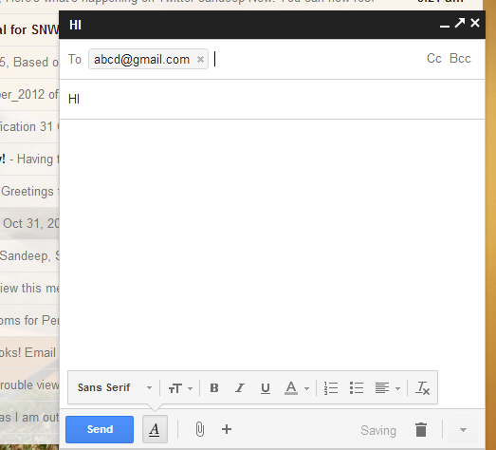

- Как написать и отправить электронное письмо:
- 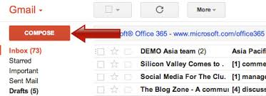Откройте страницу Gmail (см. инструкции выше).
- Войдите в свой почтовый ящик (см. инструкции выше).
- Нажмите на кнопку Compose mail («Составьте сообщение»), чтобы начать процесс написания письма.
- Нажмите на пространство внутри поля, справа от слова To: и введите электронный адрес человека, которому вы хотите отправить письмо, например инструктору или сокурснику.
- Переместите курсор на пространство внутри поля Body. Теперь вы можете начать писать письмо.
- После того, как вы закончите писать письмо, нажмите на кнопку Send над словом To: .

Итак, ваше письмо отправлено. До адресата оно должно дойти немедленно.

- Получите 1-2 электронных письма:

После того, как инструктор или сокурсники отправят вам несколько писем, эти письма должны появиться в вашем почтовом ящике в папке Inbox («Входящая почта»).

Нажмите на ссылку Inbox слева.

Ссылка Inbox выделена жирным шрифтом. Справа от ссылки в круглых скобках находится номер.

Номер, находящийся справа от ссылки Inbох, показывает, сколько непрочитанных писем находится в вашем ящике.

Ответьте на сообщение электронной почты:
1. Внутри папки Inbox новые письма выделены жирным шрифтом. После того, как вы прочтете письмо, выделение снимается.  2. Нажмите на Reply («Ответить») , чтобы ответить только тому человеку, который отправил Вам сообщение.  3. Нажмите на Forward («Переслать») , чтобы переслать полученное Вами сообщение другому адресату, но не отправителю сообщения, которое Вы пересылаете.  4. Нажмите на Reply to all («Ответить всем»), чтобы ответить на полученное сообщение более чем одному адресату. Все адресаты, чьи электронные адреса внесены в поле, находящееся справа от слова To: увидят Ваш ответ. | 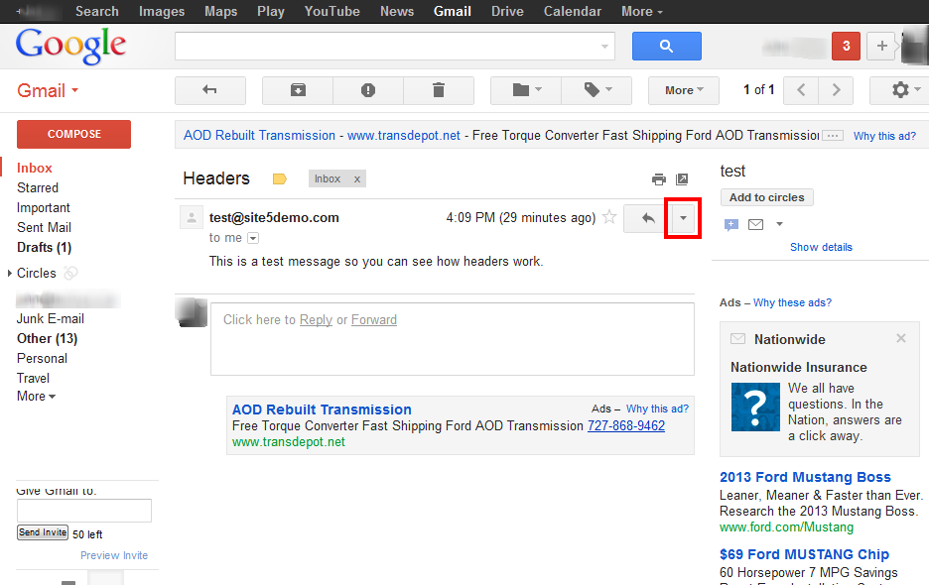

ПРИМЕЧАНИЕ: Каждая почтовая программа имеет кнопки Reply, Forward и Reply All. Однако, эти кнопки могут быть расположены в других местах.

- Удалить сообщение электронной почты:
- Письма, оказавшиеся в папке Inbox, остаются там до тех пор, пока Вы не переложите или не удалите их.
- Нажмите на Delete («Удалить»), чтобы удалить письма, которые Вы не хотите хранить. Эти письма будут перемещены из папки Inbox в папку Trash («Мусор»).
- Удаленные письма остаются в папке Trash до тех пор, пока Вы ее не очистите.

- Сохранить сообщение электронной почты:
- Письма, оказавшиеся в папке Inbox, остаются там до тех пор, пока Вы не переложите или не удалите их.
- Нажмите на кнопку Archive («Архив») в Gmail, чтобы сохранить («заархивировать») сообщение.
- Если сообщение заархивировано, то оно перестает отображаться на основной странице, так как уходит из папки Inbox.
- Заархивированные сообщения продолжают существовать в папке All Mail («Вся почта»). Вы можете увидеть их снова, если нажмете кнопку All Mail или осуществите поиск по каким-нибудь словам или фразе в письме.

- Что делать со спамом (массовой рекламной рассылкой):
- Если Вы думаете, что полученное вами сообщение является спамом или иным видом «мусора», вы можете нажать кнопку Report spam («Сообщить о спаме»).
- Кнопка Report spam переместит это сообщение из папки Inbox в папку Spam.
- Нажатие на кнопку Report spam также сообщает почтовой программе, чтобы она автоматически помещала сообщения, подобные тому, которое вы получили, в папку Spam.

- Папка Spam:
- Gmail имеет «спам-фильтр» (spam filter) или «спам-блокировку» (spam blocker), которая автоматически помещает подозрительно выглядящие письма в папку Spam.
- ПРИМЕЧАНИЕ: В других почтовых программах папка Spam может называться Junk Email.
3. Иногда письма от реальных людей, которых вы знаете, могут случайно попасть в папку Spam, поэтому время от времени стоит в нее заглядывать.
4. Будьте очень внимательны, когда проверяете папку Spam. НЕ ОТКРЫВАЙТЕ писем от неизвестных вам людей.
- Выход из почтового ящика Gmail:
- Если Вы используете Gmail на компьютере, находящемся в общественном пользовании, ОСОБЕННО важно выйти из своего почтового ящика, когда вы заканчиваете работу с ним. В противном случае другой человек может получить доступ к вашей персональной информации.
- Чтобы выйти из ящика, найдите ваш Gmail-адрес в правой верхней части экрана под адресной строкой браузера.
- 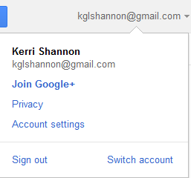После того, как Вы нажмете на ваш электронный адрес, появится меню.
- Нажмите “sign out” («выход»).

- Мошениичество в электронной почте:
- Если отправитель вам неизвестен, не открывайте письмо, просто удалите его.
- Никогда не посылайте персональную информацию по электронной почте. Лучше позвоните по телефону.
- Нажимайте на ссылки, находящиеся в письмах, только в тех случаях, когда автор письма вам знаком, и письмо действительно похоже, на то, что он/а могли написать. Иногда мошенники отправляют письма, которые могут выглядеть, как письма от знакомых вам людей. Если письмо предположительно отправлено вашим другом, но при этом выглядит странно, позвоните ему/ей перед тем, как отвечать или нажимать на ссылку в письме.

Курс для начинающих, урок 3
Домашнее задание:
- Пошлите электронное письмо вашему инструктору или помощнику-волонтеру. В письме расскажите им об одной или двух вещах, которым научились за время этого урока.
- Найдите кнопки Reply, Reply All и Forward в вашем электронном письме. Ответьте на письмо, полученное от человека, которого вы знаете.
- Осуществите поиск в Google по запросу “email safety for seniors” (электронная почта меры безопасности для пожилых). Отправьте электронное письмо вашему инструктору или помощнику-волонтеру, в котором опишите одну меру безопасности, о которой вы узнали, или дайте адрес сайта, на котором размещены подобные рекомендации.
Вопросы и электронные адреса, которыми Вы хотите поделиться на следующем занятии:
______________________________________________________________________________________________________________________________________________________________________________________________________________________________________________________________________________________________________________________________________________________________

